Sisällysluettelo
1 Rekisteröinti 2
1.1 Ammattilainen 9
1.1.1 Suomi.fi-tunnistautuminen 9
1.1.2 Ammattilaistilin luonti 10
1.1.3 Ammattilaistilin käyttöönotto 11
1.1.4 Uudelleen tunnistautumien Suomi.fi -palvelussa 12
1.1.5 Käyttöehtojen hyväksyminen 13
1.1.6 Palveluvalikko 14
2 Omien tietojen muokkaus 15
2.1 Ammattilainen 17
2.1.1 Käyttäjä valitsee ”Muokkaa tietojasi” 17
2.1.2 Tallennetut tiedot 18
2.1.3 Omien tietojen poistaminen 22
3 Tunnistautuminen 24
3.1 Ammattilainen 28
3.1.1 Käyttäjä valitsee ”Olen Ammattilainen” 28
3.1.2 Ammattilaisen vaihtoehdot näytetään 29

UUSI TUTKIJAN TYÖPÖYTÄ VAATII REKISTERÖITYMISEN ENNEN KIRJAUTUMISTA

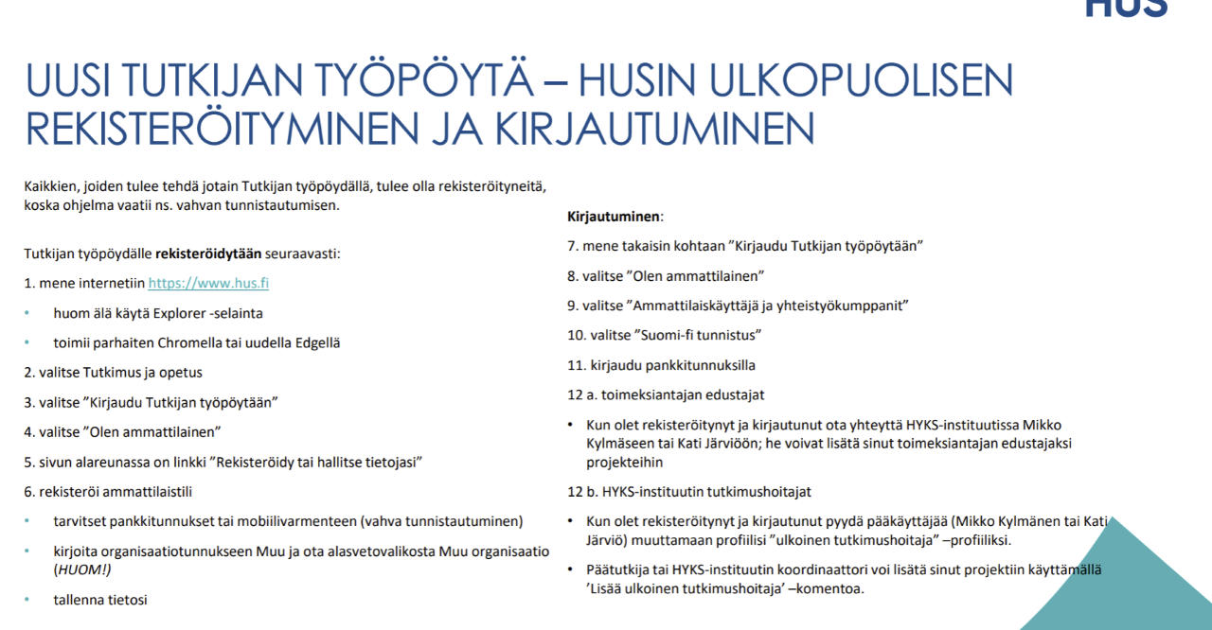

Rekisteröinti
Huom. Asiointipalvelun tulisi aina käyttää suoria linkkejä asiakas ja/tai ammattilaisrekisteröintiin, tällöin käyttäjän ei tarvitse tehdä erikseen valintaa HAG-rekisteröinnin etusivulla. Linkit voi kopioida kyseiseltä sivulta.
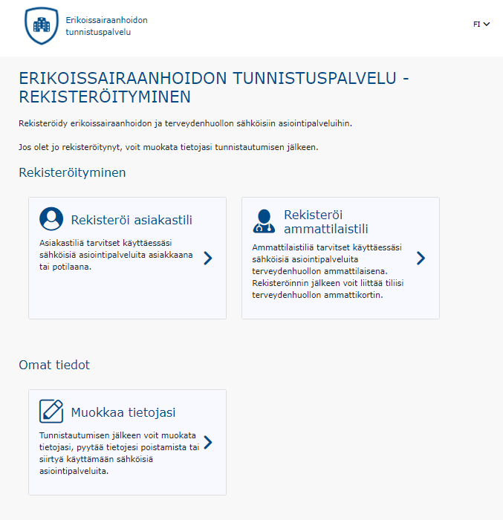

Ammattilainen

Suomi.fi-tunnistautuminen
Käyttäjä tunnistautuu Suomi.fi:ssä haluamallaan tavalla.

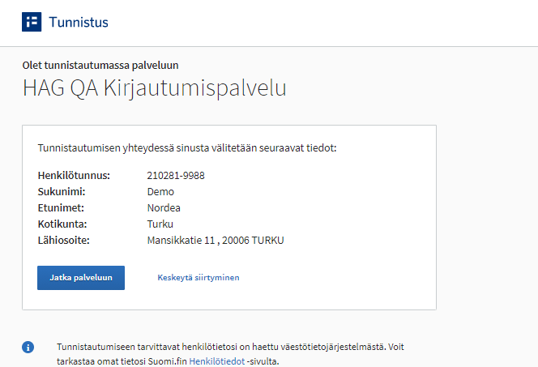

Ammattilaistilin luonti
Pakollisten tietojen jälkeen ”Rekisteröi ammattilaistili”-painike aktivoituu.
Puhelin numero käännetään automaattisesti kansainväliseen formaattiin (suomi), mikäli ei ole ennestään kansallisessa formaatissa.
Yhteistyöorganisaatio on valintalista (ei vapaa tekstikenttä), josta voi etsiä sopivan vaihtoehdon.
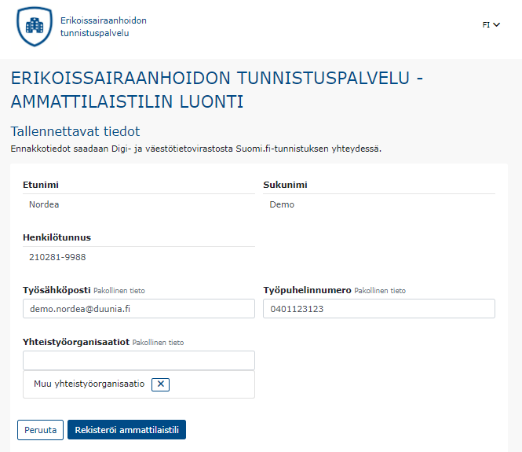

Ammattilaistilin käyttöönotto
Uusi tili on luotu, mutta käyttäjä ei ole vielä tunnistautunut sillä sisään. Käyttäjän tulee tunnistautua uudestaan.

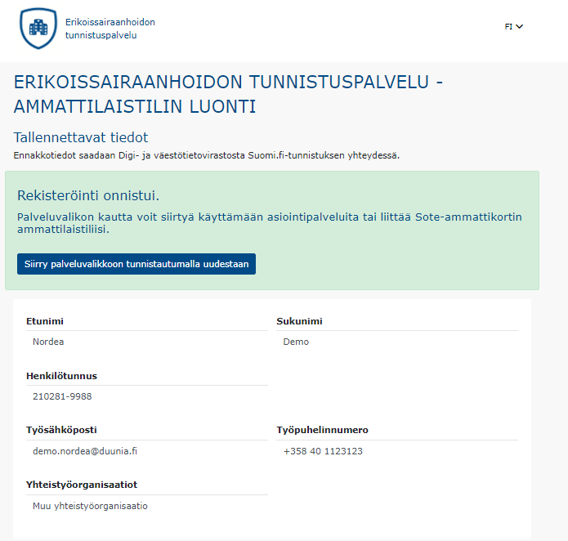

Uudelleen tunnistautumien Suomi.fi -palvelussa
Edeltävä Suomi.fi -sessio on edelleen voimassa, joten käyttäjä voi jatkaa suoraan eteenpäin.

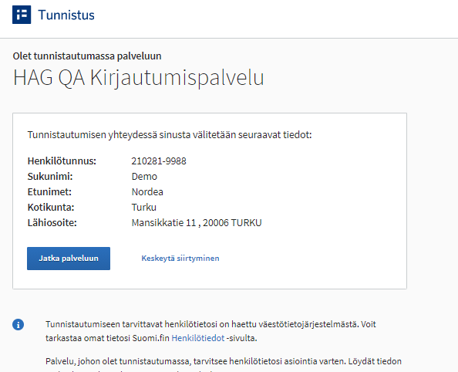

Käyttöehtojen hyväksyminen
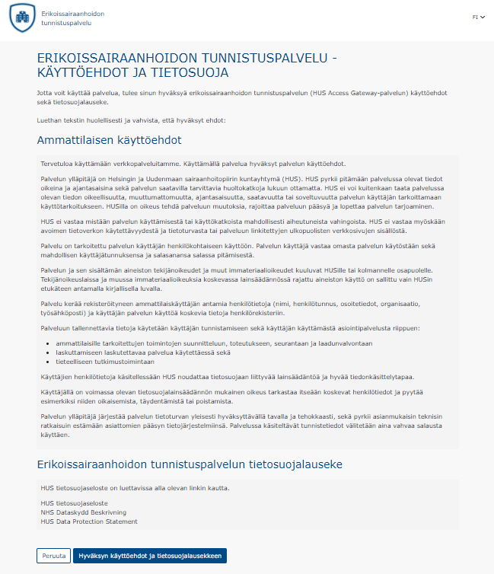

Palveluvalikko
Palveluvalikossa näytetään ammattilaiselle määritetyt asiointipalvelut.
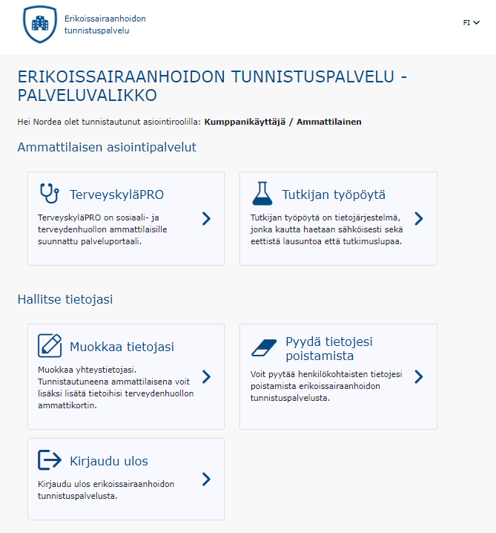

Omien tietojen muokkaus
2.1 Ammattilainen
Oletus käyttäjä, käyttäjä tunnistautuminen Ammattilaistilillä.

Käyttäjä valitsee ”Muokkaa tietojasi”
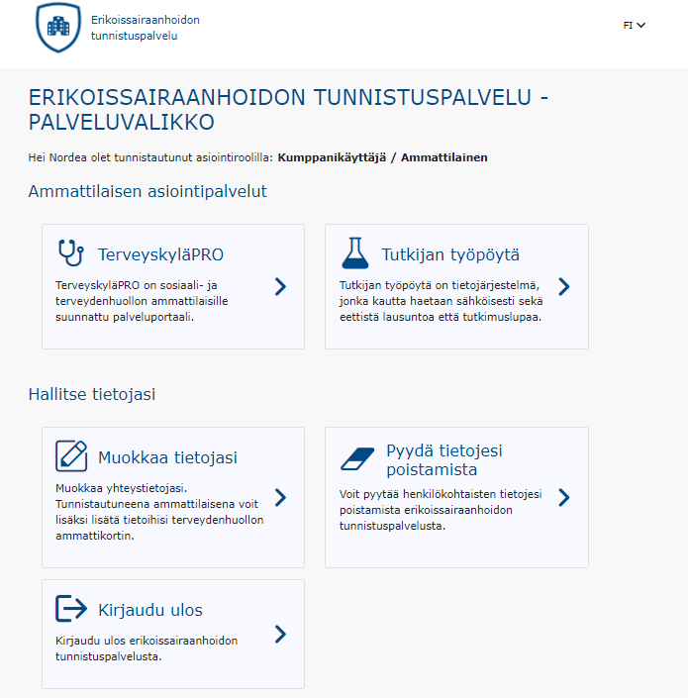

Tallennetut tiedot
Käyttäjä voi päivittää sähköpostinsa tai puhelinnumeronsa. Lisäksi käyttäjä voi lisätä VRK-kortin (Sote-ammattikortin) tiliinsä valitsemalla ”Liitä tai vaihda Sote-ammattikortti”.

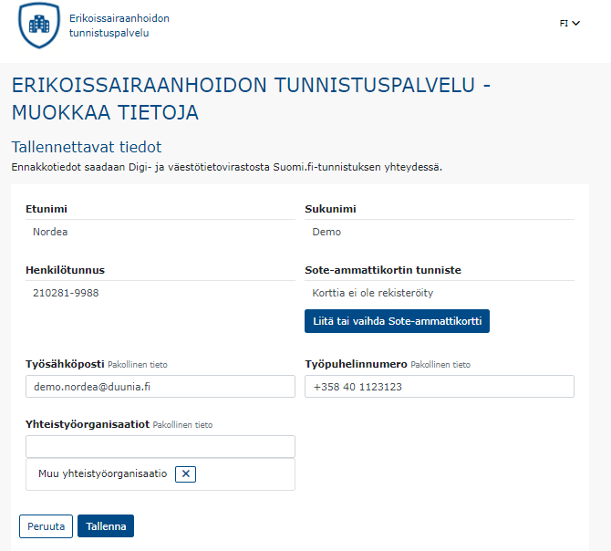

Ammattikortin lisäys
Käyttäjä valitsee ”Jatka”.
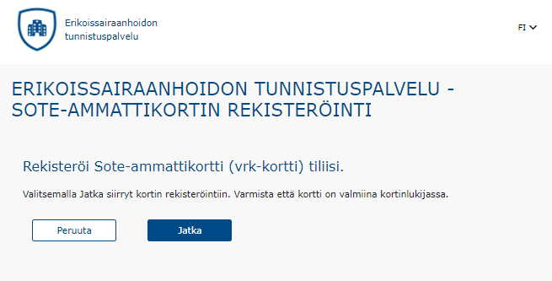

F5 korttitunnistautuminen
Käyttäjä valitsee ”Jatka” ja suorittaa korttitunnistautumisen loppuun F5ssa.
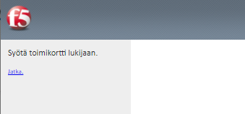

Korttitietojen esikatselu ja tallennus
Käyttäjä valitsee ”Jatka”.
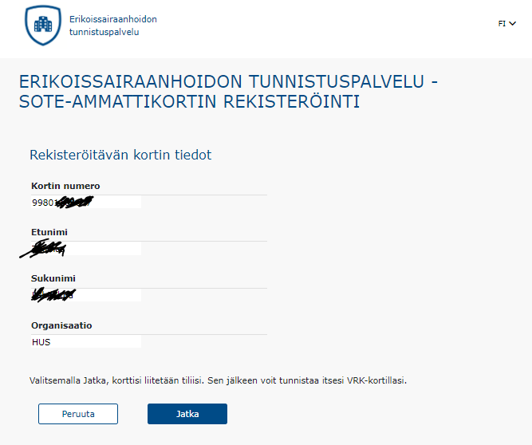

Kortin lisäys tehty onnistuneesti
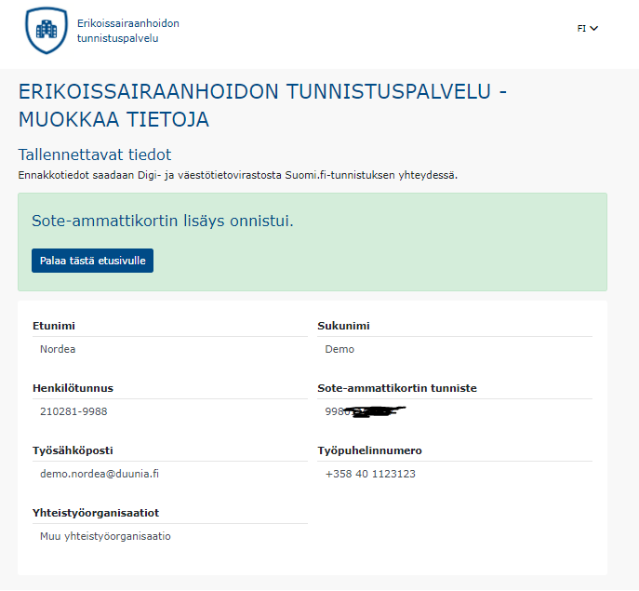

Omien tietojen poistaminen
Sama periaate sekä ammattilaiselle, että asiakkaalle.

Käyttäjä valitsee ”Pyydä tietojesi poistamista”
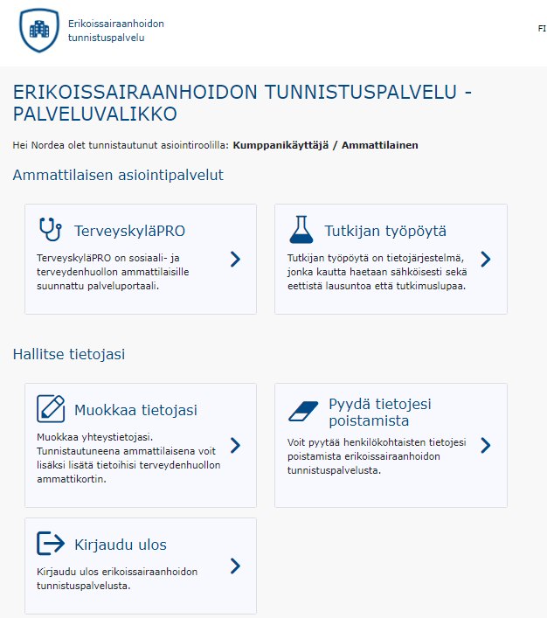

Käyttäjä valitsee ”Pyydä tietojesi poistamista”
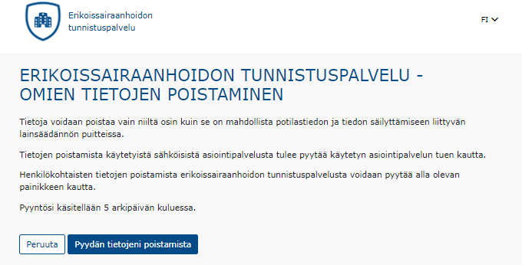

Pyyntö lähetetty
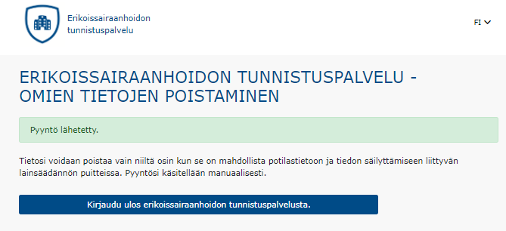

Tunnistautuminen

Ammattilainen

Käyttäjä valitsee ”Olen Ammattilainen”
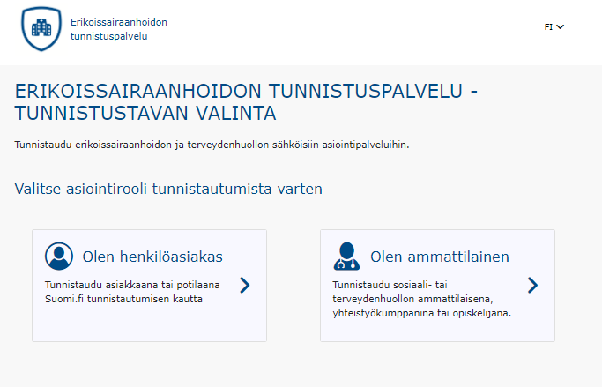

Ammattilaisen vaihtoehdot näytetään
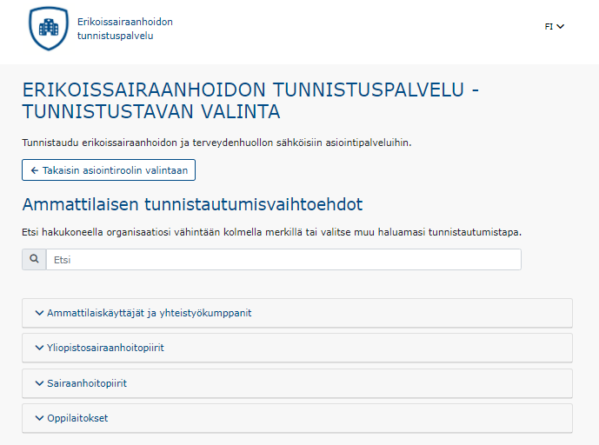

Hakuvaihtoehto
Antamalla vähintään kolme merkkiä voi etsiä haluttua tunnistustapaa.
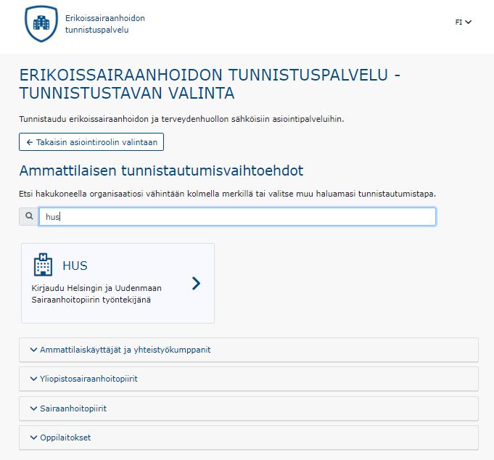

Luokkavaihtoehdot
Avaamalla luokan näkee ko. luokan tunnistusvaihtoedhot
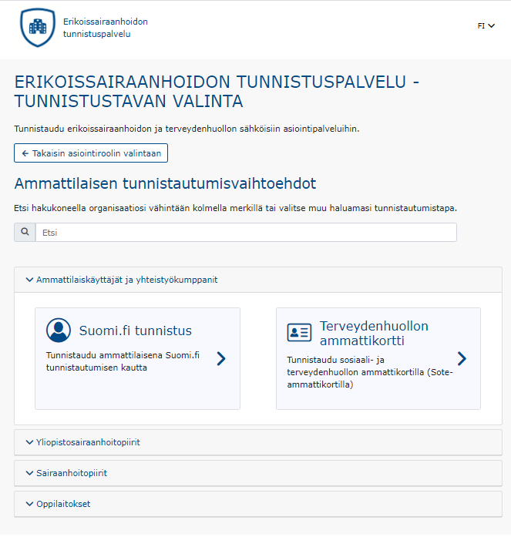

Asiointiroolin valinta Suomi.fi-tunnistuksessa
Mikäli käyttäjä on rekisteröitynyt sekä ammattilaisena, että asiakkaana tulee tämän valita kummalla roolilla, haluaa jatkaa eteenpäin.
Mikäli käyttäjä ei ole rekisteröinyt ammattilaistiliä tai on rekisteröinyt ainoastaan asiakastilin, tulee tämän rekisteröidä erikseen ammattilaistili.
